Je tohle začátek III. světové války? Rozzlobený Putin otvírá archivy: Šokující důkazy, že Německo začalo II. světovou válku ve spolupráci s Polskem, které pak zradilo. Unikátní dokumenty, fotky. Exkluzivní video a tabulky, určené pro sdílení na sociálních sítích

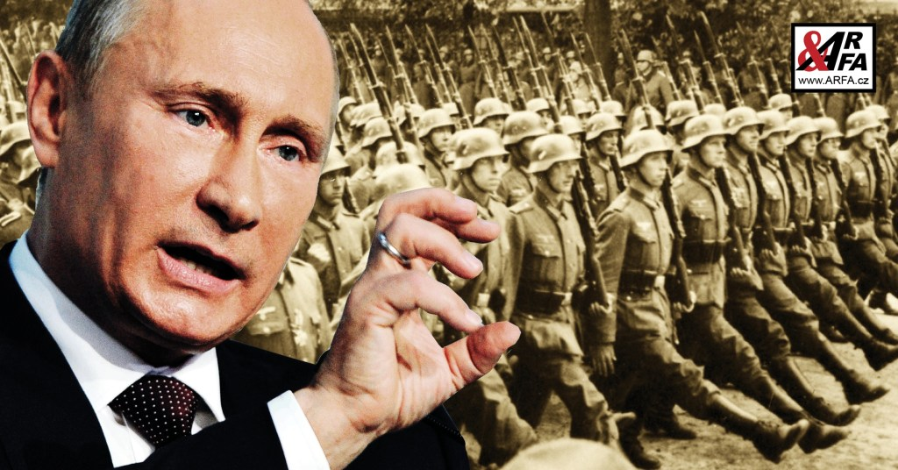
Ruský prezident Vladimir Putin před několika dny odtajnil 75 let staré dosud utajované archivy SSSR, které Rudá armáda získala na konci války ve Varšavě a v Berlíně. Učinil tak v reakci na pokus Evropské unie vnutit do školních učebnic lživou verzi, že válku začal Hitler společně a rovným dílem se Stalinem.
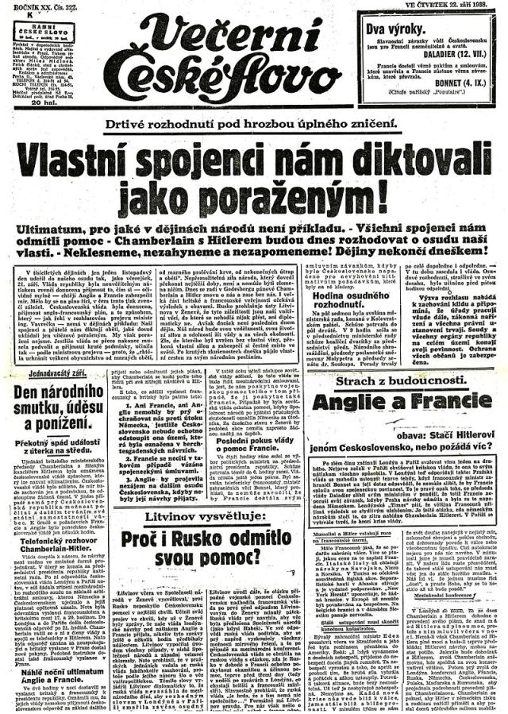České dobové noviny: Reakce na Mnichov
Za pozornost stojí způsob, jakým ruský prezident odtajnil válečné dokumenty. Učinil tak na summitu Sdružení nezávislých států 20. prosince 2019 před zástupci všech devíti zemí: Ruska, Běloruska, Arménie, Ázerbájdžánu, Kazachstánu, Kyrgyzstánu, Moldavska, Tádžikistánu a Uzbekistánu.
Děje se tak v situaci, kdy u ruských a běloruských hranic operují desítky tisíc vojáků USA (pod falešnou vlajkou NATO) a Evropský parlament přepisuje dějiny v záležitosti pro Rusko nejcitlivější: II. světové války. V Polsku vzniká hlavní základna jednotek armády v USA v Evropě.

Prezident Putin odtajňuje dokumenty na jednání s vedoucími představiteli Společenství nezávislých států.
Z odtajněných dokumentů: Hitler na pohřbu Pilsudského

Celé video TV Rossia 1 (Putin na summitu společenství nezávislých států odtajňuje dokumenty)
Prezident Ruské federace obklopen naslouchajícími lídry států SNS

Šokující důkazy z odtajněných sovětských archivů potvrzují, že za Mnichovskou zradou Československa ze dne 29. září 1938 stojí kromě Německa, Velké Británie, Francie a Itálie i tehdejší Polsko.
Úloha Polska se tak posouvá z role oběti do role aktivního strůjce největšího válečného konfliktu v dějinách. Z dokumentů vyplývá, že Polsko chtělo Hitlerovi ve Varšavě postavit pomník za to, že deportuje Židy do Afriky.

Německo: Válku začal Stalin a Hitler mu jen pomáhal!
Evropská unie nechala před pár týdny v Bruselu odhlasovat usnesení, že válku začalo Německo ve spolupráci s Ruskem. To vyvolalo ze strany Ruska většiny historiků obrovskou vlnu protestů. Německo se zcela jednoznačně pokouší přepsat historii a očistit se, aby mohlo v čele svého projektu s názvem Evropská unie vládnout Nové Evropě.

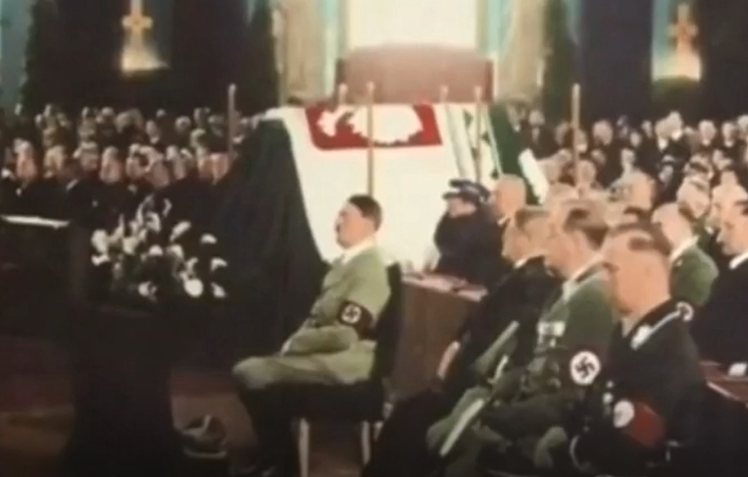Adolf Hitler na čestném místě při pohřbu polského vůdce Pilsudského v roce 1935

V Německém usnesení v EU z konce roku 2019 je za začátek války označena dohoda Ribbentrop – Molotov (německý a sovětský ministr zahraničí) ze dne 23. srpna 1939. Tuto historickou lež odhlasovali v Evropském parlamentu také čeští europoslanci (s výjimkou komunistky Konečné), kteří tak symbolicky přísahali poslušnost a ochotu souhlasit opravdu s čímkoli.

Pro přehlednost si připomeňme klíčové dohody a data tehdejší předválečné Evropy:
1934, 26. ledna: smlouva Hitler – Pilsudski
1938, 12. března: Německo obsazuje Rakousko (Anšlus)
1938, 30. září: Mnichovská dohoda (Anglie a Francie zrazuje Československo)
1938, 1. října: Německá armáda obsazuje Sudety (Československo)
1938, 2. října: Polská armáda obsazuje Těšínsko (Československo)
1939, 16. března: Vyhlášen Protektorát Čechy a Morava
1939, 23. srpna: Dohoda Ribbentrop – Molotov (rozdělení Polska)
1939, 1. září: Německá invaze do Polska

Zde v tabulce volně ke stažení
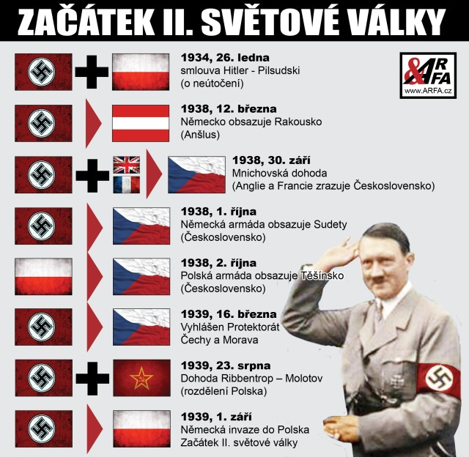

Jak Poláci napadli Československo
Dokumenty potvrzují, že zcela zásadní událostí v Hitlerově přípravě války je Mnichovská dohoda ze dne 29. září 1938, tedy zrada Československa Anglií a Francií. Bez obsazení Československa by se Němci nedokázali dostatečně vyzbrojit, aby mohli ovládnou větší část Evropy. Každá čtvrtá bomba, použitá za války, byla vyrobená v Československu, Němci napadli Polsko v tancích ze Škodovky.
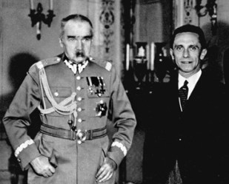Polský vůdce Pilsudski a německý ministr propagandy Goebbels
Za zásadní vazbu Hitlerova lstivého diplomatického předválečného manévrování je vztah Německa a Polska. To je zásadní historický posun, vyplývající z odtajněných dokumentů. Za klíčový dokument těchto diplomatických šachů je třeba bez váhání a jednoznačně považovat smlouvu Hitler – Pilsudski, podepsanou již 26. ledna 1934.

Polní maršál Josef Pilsudski, bývalý bankovní lupič (vlaky) a terorista, je pozapomenutou postavou světových dějin, ale zřejmě jen proto, že zemřel už v roce 1935. Byl hlavním architektem projektu Trojmoří, tedy tzv. Velkopolska.
Adolf Hitler mu přijel do Varšavy na pohřeb a měl čestné místo před katafalkem s rakví maršála. Poté se zúčastnil průvodu za lafetou, na které byla vezena Pilsudského rakev. Poláci veškeré filmové materiály zničili, nechtějí, aby se o tom psalo a mluvilo.

Odtajnění dokumentů, potvrzujících Hilerův vřelý vztah Pilsudskému, jsou největším pokladem z otevřených archivů. Dosud se totiž mluvilo o Mnichovu jako o zradě Francie a Velké Británie, ale odtajněné sovětské archivy ukazují, že velký podíl na rozbití Československa má i Polsko a celá tehdejší polská vláda.

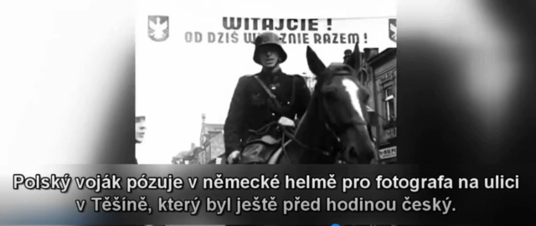Poláci obsazují Těšín, Československo

V odtajněných archivech jsou dokumenty dokazující, že Poláci dali na Mnichovské konferenci Francii, Anglii a Německu jasné záruky, že zaútočí na sovětská letadla, pokud se Sovětský svaz pokusí pomoci napadenému Československu. Jen díky tomu, že Německo ovládlo české zbrojovky, mohlo zahájit 1. září 1939 útok na Polsko československými tanky vyrobenými podniky Škoda a ČKD.
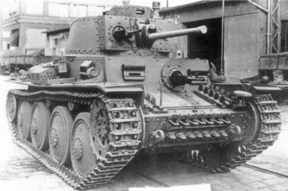Český tank Panzer 38 t. Dělo ze Škodovky, vyroben v ČKD. Němci v v těchto tancích napadli Polsko
Dne 2. října 1938 začalo obsazování východní části československého Těšínska polskou armádou. Poláci se však z ukradeného území těšili právě jen do září 1939, kdy ho obsadilo hitlerovské Německo.

Výzva redakce Arfa.cz
Redakce Argumenty & Fakta apeluje na své čtenáře: Tento článek je třeba šířit v zájmu zachování historické paměti. Doba je vypjatá, vše nasvědčuje tomu, že je Evropa na prahu války. Je třeba si pamatovat tyto dva citáty: “Národ, který popírá svou historii, ji bude muset prožít znovu.” A druhý: “Pro USA je dobrá každá válka, která se neodehrává na jejich území.”
Přejeme šťastný nový rok.

